GE Anschlussset für WC

Geberit

Eigenschaften

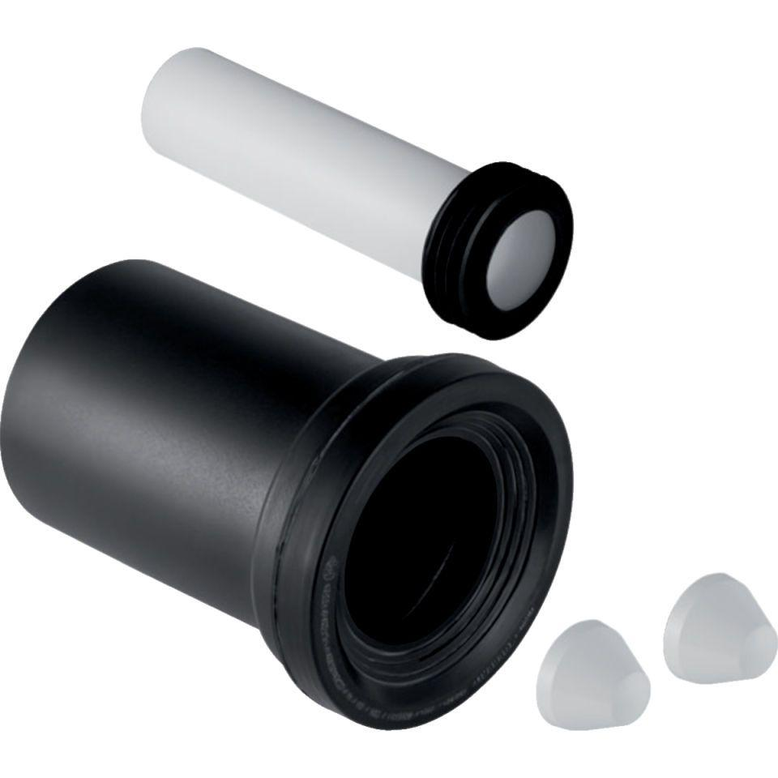

Art der Armatur

Wandklosettanschlussgarnitur

Werkstoff

Kunststoff

Äußerer Rohrdurchmesser Abflussrohr (mm)

90,00

Nennweite DN

90,00 - 110,00

Accessory

true

Spare part

false